# Mastering Photoshop: Noise, Textures,Gradients and Rounded Rectangles

## **Noise and Textures**

Các yếu tố Subtle noise hoặc texture trên UI có thể nhìn rất tuyệt, nhưng đâu là cách tốt nhất để thêm chúng vào? Mục tiêu của chúng tôi là tìm ra phương pháp tốt nhất duy trì chất lượng khi được thu nhỏ nhưng điều đó cũng dễ thực hiện và chỉnh sửa. Để tìm ra cách tốt nhất, chúng tôi sẽ đánh giá từng phương pháp bằng các tiêu chí sau

* Thứ tự của các layer được sử dụng: càng ít càng tốt
* Khả năng mở rộng quy mô: nếu tài liệu được thay đổi kích thước, hiệu ứng sẽ duy trì chất lượng của nó?
* Noise có thể ở trên cùng của các kiểu lớp Màu và Gradient không?
* Phương pháp có thể được sử dụng với bất kỳ kết cấu nào, không chỉ nhiễu?

## Bitmap Layer với Noise

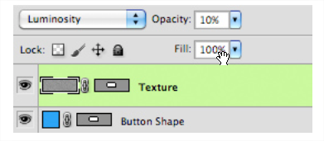

Có lẽ phương pháp rõ ràng nhất để thêm kết cấu vào hình dạng là tạo một lớp bitmap bình thường, tô màu bằng màu, chọn File→ Noise → Add Noise, sau đó áp dụng mask hoặc Vector mask để phù hợp với yếu tố bạn có thể thêm Noise vào.

Sử dụng lượng **nhiễu** (Noise) lớn, đặt chế độ hòa trộn lớp thành Luminosity và giảm độ mờ sẽ mang lại khả năng kiểm soát Noise nhiều nhất với ít nhiễu nhất cho các lớp bên dưới. Cài đặt Noise 48% cho dải động cao mà không bị nhiễu. (Cắt kết quả ở độ tương phản cao hơn, có thể không được mong muốn.)

Layer: 2

• khả năng phóng to (Scales): Không, kết cấu (texture) sẽ phải được tạo lại nếu tài liệu được thu nhỏ (hoặc phóng to)

• Hoạt động với các kiểu lớp Màu và Gradient: Có

• Hoạt động với mọi kết cấu (textture) : Có

## 2. Inner Glow Layer Style (Glow bên trong Layer Style)

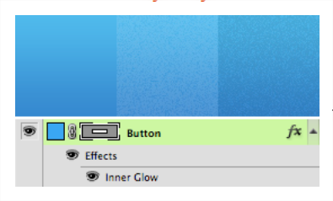

Thêm một Inner glow layer style với source được đặt thành chính giữa và kích thước thành 0 sẽ cho phép bạn sử dụng thanh trượt Noise để thêm kết cấu cho bất kỳ lớp nào. Đó là một giải pháp tốt, miễn là bạn chưa sử dụng kiểu lớp Glow cho thứ khác. Noise được thêm vào phía trên các kiểu lớp Màu, Gradient và Partern Layer styles, rất tuyệt vời.

Thật không may, Noise chỉ có thể làm sáng (*hiện*) hoặc làm tối(*ẩn*) bên dưới các yếu tố. Phương pháp lớp bitmap trước đó có thể thêm các điểm sáng và bóng cùng một lúc trong khi duy trì độ sáng trung bình, và theo tôi thì nó có vẻ tốt hơn nhiều.

* Layer 1:
* Khả năng phóng to: có, texture sẽ được thay đổi tự động.
* Làm việc với Color và Gradent Layer styles: có.
* Làm việc với bất kì texture nào: không.

## 3. Smart object with Filter

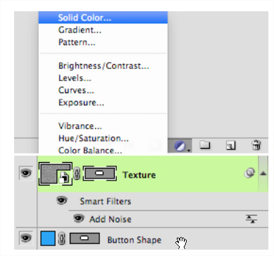

Khởi tạo 1 ***solid color layer***, chuyển nó sang *Smart Object,* chọn *Filter -> Noise -> Add Noise,* áp dụng Vector Mask để khớp với phần tử của bạn, đặt chế độ *Bleding mode* thành *Luminosity* và giảm opacity (độ mờ) của layer xuống. Nó là một quy trình khá liên quan, nhưng nó có thể chứa một sự kết hợp có thể được làm lại nếu bản mẫu(Document) được thu nhỏ.

* Layer 2:
* Scales: cho phép, Texture sẽ được điều chỉnh tự động
* Làm việc với Color và Gradent Layer styles: có.
* Làm việc với bất kì texture nào: không.

## 4. Partern Over layer Style:

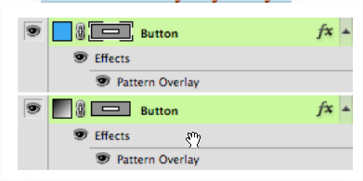

Bắt đầu bằng cách khởi tạo lặp lại một pattern hoặc một ***noise*** trong file mới, sau đó chọn *Edit ->Define Pattern.* Khi bạn đã xác định mẫu, nó sẽ có sẵn trong các tùy chọn kiểu lớp Lớp phủ. Cũng như các phương pháp trước, sử dụng *Luminososity* như là Blending Mode và giarnm Opacity phù hợp cho đến khi nó mang lại kết quả tuyệt vời.

Kiểu lớp Mẫu được kết hợp bên dưới các kiểu Màu và Gradient, phá hỏng một phương thức kết cấu và nhiễu hoàn hảo khác. Tuy nhiên, bạn có thể tạo một lớp thứ hai chỉ giữ kết cấu nếu bạn cần hoặc bắt đầu với lớp Gradient Fill, vượt qua giới hạn.

* Layer: 1
* Scales: cho phép, nhưng bạn sẽ cần thay đổi tỷ lệ kiểu lớp thành 100% sau khi Scales
* Làm việc với Color và Gradient Layer Styles: không, Pattern xuất hiện bên dưới.
* Làm việc với bất kì Texture nào: cho phép.

# Cách thức tốt nhất ?

Mặc dù hơi cồng kềnh, tạo một lớp Gradient Fill, thêm một kiểu lớp mẫu, sau đó tạo *Mask Vector* dường như là phương pháp tốt nhất có thể. Điều này có thể được sử dụng để tạo các thành phần UI lớp linh hoạt, có thể mở rộng và có thể chỉnh sửa với kết cấu. Như một phần thưởng, các lớp Gradient Fill có thể được phối màu và do đó cũng tạo ra kết quả chất lượng cao nhất (các kiểu lớp Gradient không thể được phối màu).